**系 列 书 推 荐**

**作者简介：**

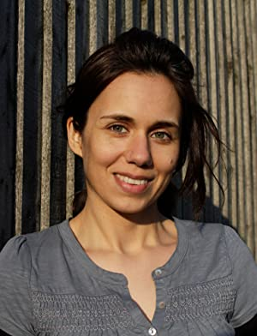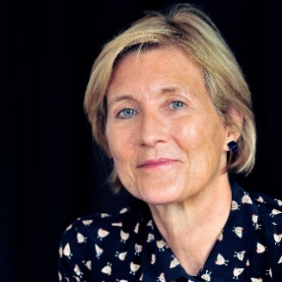**惠特尼·斯图尔特（Whitney Stewart）**是一名儿童书籍作家，她经常为了一个故事而远行。她喜欢把自己的书和旅行冒险带给孩子们，启发他们的思想和心灵。她为从小孩到青少年的年轻读者们写过小说以及非小说，还曾写过一个获奖的旅行系列，讲述她寻找在第二次世界大战东线失踪的叔叔的经历。菲奥娜从小就喜欢在任何东西上画画，她一直坚持长大后要成为一名艺术家。2000年，菲奥娜搬到伦敦，在皇家艺术学院攻读绘画硕士学位，对图画书的痴迷以及第一个儿子的到来使她走上了了绘本之路。

**克里斯蒂安（Christiane Engel）**是一位获奖的插画家和儿童书籍作家。她的插图一眼就能认出来，在世界各地的儿童书籍中都能找到。她喜欢创作古怪的角色、地图插图，并在出版和广告项目中使用自己的字体。她的作品也曾被应用于动画节目和谜题中。

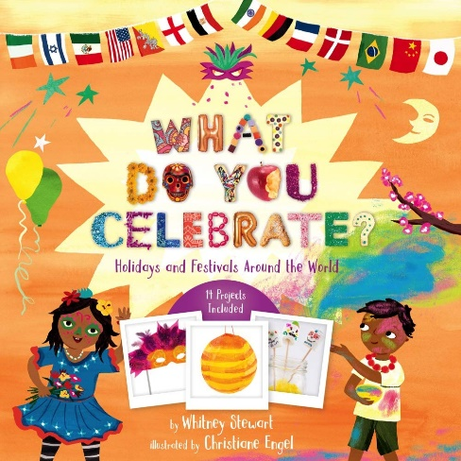**中文书名：《你会庆祝什么节日?》**

**英文书名：What Do You Celebrate?: Holidays and Festivals Around the World**

**作 者：Whitney Stewart and Christianne Engel**

**出 版 社：Union Square Kids**

**代理公司：MRA/ ANA/ Emily Xu**

**页 数：40页**

**出版时间：2019年3月5日**

**代理地区：中国大陆、台湾**

**审读资料：电子稿**

**类 型：知识绘本**

**内容简介：**

**假期是很有趣的——这本有趣的非虚构图画书向孩子们介绍了来自世界各地的14个庆祝活动！**

在全球范围内，每个国家都有自己的特殊节日。从巴西的狂欢节、中国新年，到法国的巴士底日，和我们自己的7月4日，这个绘本展示了14个特殊的场合，人们跳舞、打扮、吃美味的食物、享受代代相传的、有趣的传统庆祝方式。孩子们能够在书中环游世界，了解斋戒节、普林节、樱花节、洒红节、开斋节、万圣节、亡灵节、盖伊·福克斯节、德国元宵节等等。每一页都展示了一个不同的节日，提供了背景故事、文化内容、专有名词、庆祝照片以及对该节日的介绍。

**内页插图：**

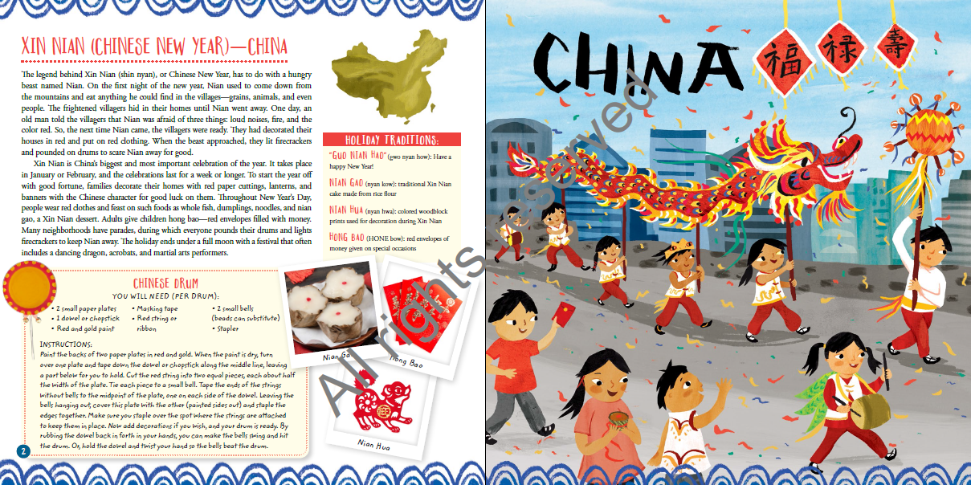

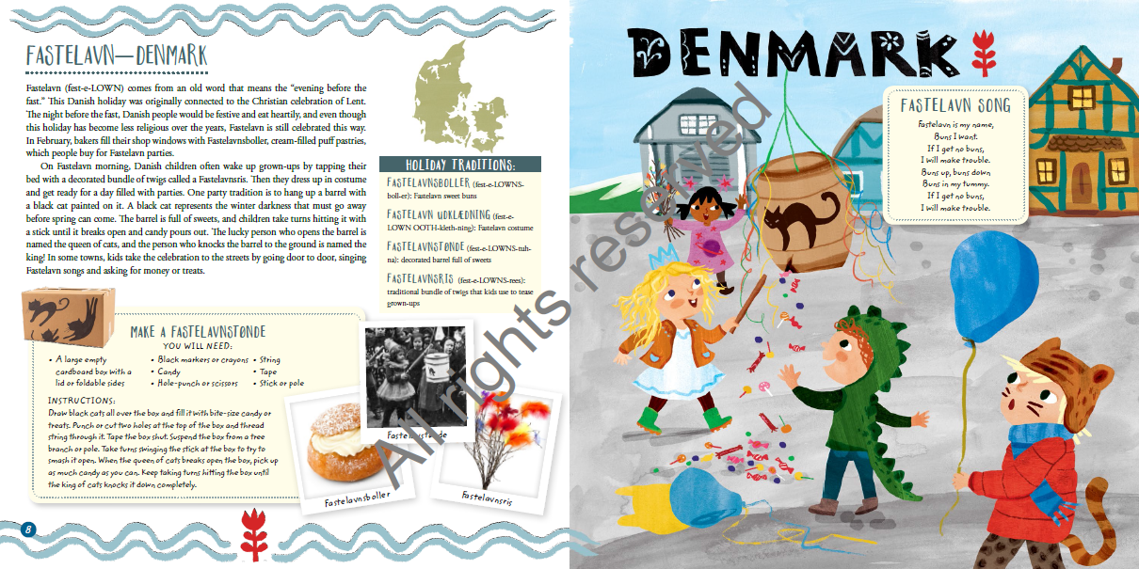

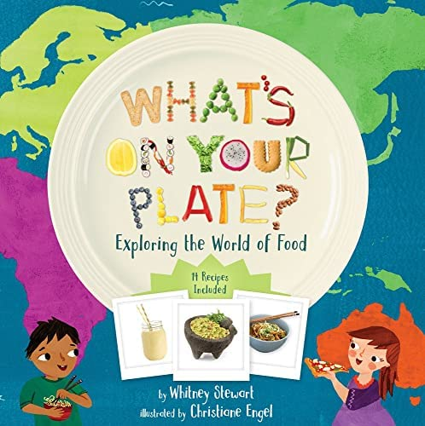**中文书名：《你的盘子里有什么?》**

**英文书名：WHAT’S ON YOUR PLATE?**：**Exploring the World of Food**

**作 者：Whitney Stewart and Christianne Engel**

**出 版 社：Union Square Kids**

**代理公司：MRA/ ANA/ Emily Xu**

**页 数：40页**

**出版时间：2018年3月13日**

**代理地区：中国大陆、台湾**

**审读资料：电子稿**

**类 型：知识绘本**

**内容简介：**

这本书中有一个大大的、美味的世界，将带领孩子们开始一场穿越了14个国家的美食之旅，同时为每一种美食都提供了食谱。**用这么多有趣的元素来激发孩子们的兴趣，小美食家们定会很兴奋地了解世界各地的人们是如何饮食的!**

你的盘子里有什么？可能世界各地的孩子们盘子里的东西都不太一样。那么开始一段旅程，看看不同国家的人是如何准备、食用以及看待他们的食物的。美丽的照片和插图将捕捉14个国家的饮食文化，从巴西和西班牙，到摩洛哥、印度，和中国。每一篇文章都包括一个国家和它的本土食物的概述、不同菜肴的发音和描述的照片，以及一个孩子们都可以尝试去做的简单食谱和一个插图版的国家农作物地图。

**媒体评价：**

“这是凸显多样性的一种令人愉悦的方式。”

——Booklist

“这本书可以激励年轻的吃货。”

——School Library Journal

“恩格尔的表达生动而热情…”

——Publishers Weekly

**内页插图：**

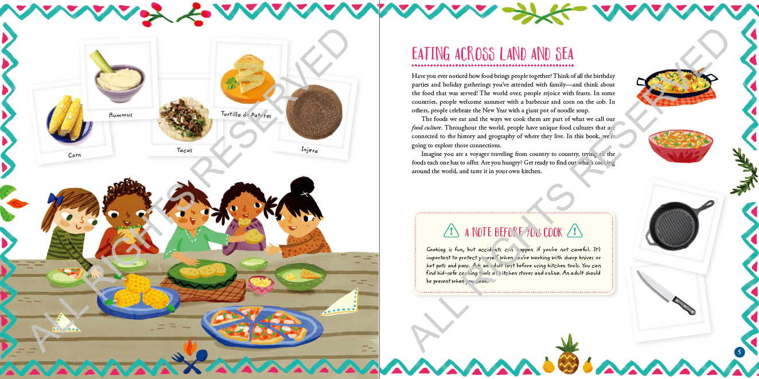

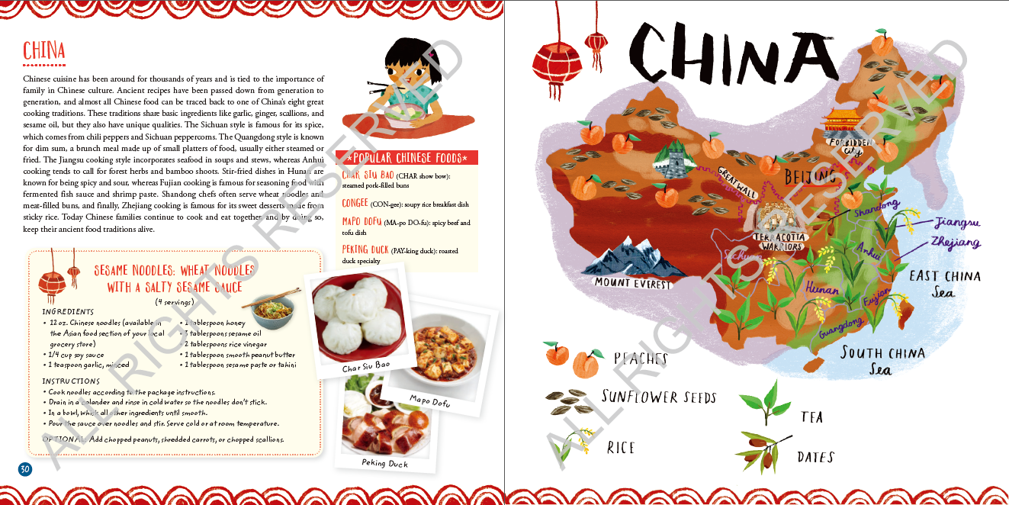

**谢谢您的阅读！**

**请将回馈信息发至：Emily@nurnberg.com.cn**

**-------------------------------------------------------------------**

**徐书凝 (Emily Xu)**

安德鲁﹒纳伯格联合国际有限公司北京代表处

北京市海淀区中关村大街甲59号中国人民大学文化大厦1705室, 邮编：100872

电话：010-82504206

传真：010-82504200

Email: Emily@nurnberg.com.cn

网址：http://www.nurnberg.com.cn

微博：http://weibo.com/nurnberg

豆瓣小站：http://site.douban.com/110577/

微信订阅号：ANABJ2002